TIẾNG VIỆT

I .Tập đọc
Các em đọc bài Quả tim khỉ ( trang 50 ) và bài Voi nhà ( trang 56 nhiều lần và trả lời miệng các câu hỏi trong sách giáo khoa .
II . Chính tả
Các em nhờ ba mẹ đọc để nghe và viết vào vở 4 ô li bài 1 Qủa tim khỉ - đoạn viết (từ Bạn là ai ?...đến hoa quả mà Khỉ hái cho. )bài 2 . Voi nhà – đoạn viết
( từ Con voi lúc lắc vòi …đến hướng bản Tun
Luyện tập
- Điền vào chỗ trống :
a, s hay x ?
- …ay sưa , …ay lúa
- …ông lên , dòng …ông
b, út hay úc ?
- Ch ..mừng , chăm ch …
- L… lội , l … lọi
2.Em hãy viết tên các con vật bắt đầu bằng s
Mẫu : sói ,sẻ ,sứa …………………………………………………………………………………………………………………………………………………………………………………………………………………………………………………………………….
- em chọn chữ nào rong ngoặc đơn để điền vào chỗ trống ?
- ( xấu , sấu ) : ……… bọ , ……….kim
- ( sắn , xắn ) : củ ………, ………tay áo
- ( xinh , sinh ) : ……….sống , …………đẹp .
- ( sát , xát ) : …gạo , ………bên cạnh

- Luyện từ và câu
Bài 1 . Chọn cho mỗi con vật một từ chỉ đúng đặc điểm của nó :
( tò mò , nhút nhát , dữ tợn , tinh ranh , hiền lành , nhanh nhẹn )
- Chó sói …………………………..
- Gấu ……………………………….
- Thỏ ……………………………….
- Sóc ……………………………….
- Nai ……………………………….
- Hổ ………………………………..
Bài 2 . Điền tên con vật ( thỏ , voi , hổ , sóc ) thích hợp với mỗi chỗ trống :
a , Dữ như ……………………..
b, Nhát như …………………….
c, Khỏe như …………………..
d, Nhanh như ………………...
Bài 3 . Điền dấu chấm hoặc dấu phẩy vào thích hợp rồi chép lại đoạn văn cho đúng chính tả :
Từ sáng sớm Khánh và Giang đã náo núc chờ đợi mẹ cho đi thăm vườn thú
Hai chị em mặc quần áo đẹp , hớn hở chạy xuống cầu thang Ngoài đường người và xe đi lại như mắc cửi . Trong vườn thú trẻ em chạy nhảy tung tăng .
Bài làm
………………………………………………………………………………………………………………………………………………………………………………………………………………………………………………………………………………………………………………………………………………………………………………………………………………………………………………………………………………………………………………………..................................
- TẬP LÀM VĂN
- Đọc câu chuyện và trả lời câu hỏi :

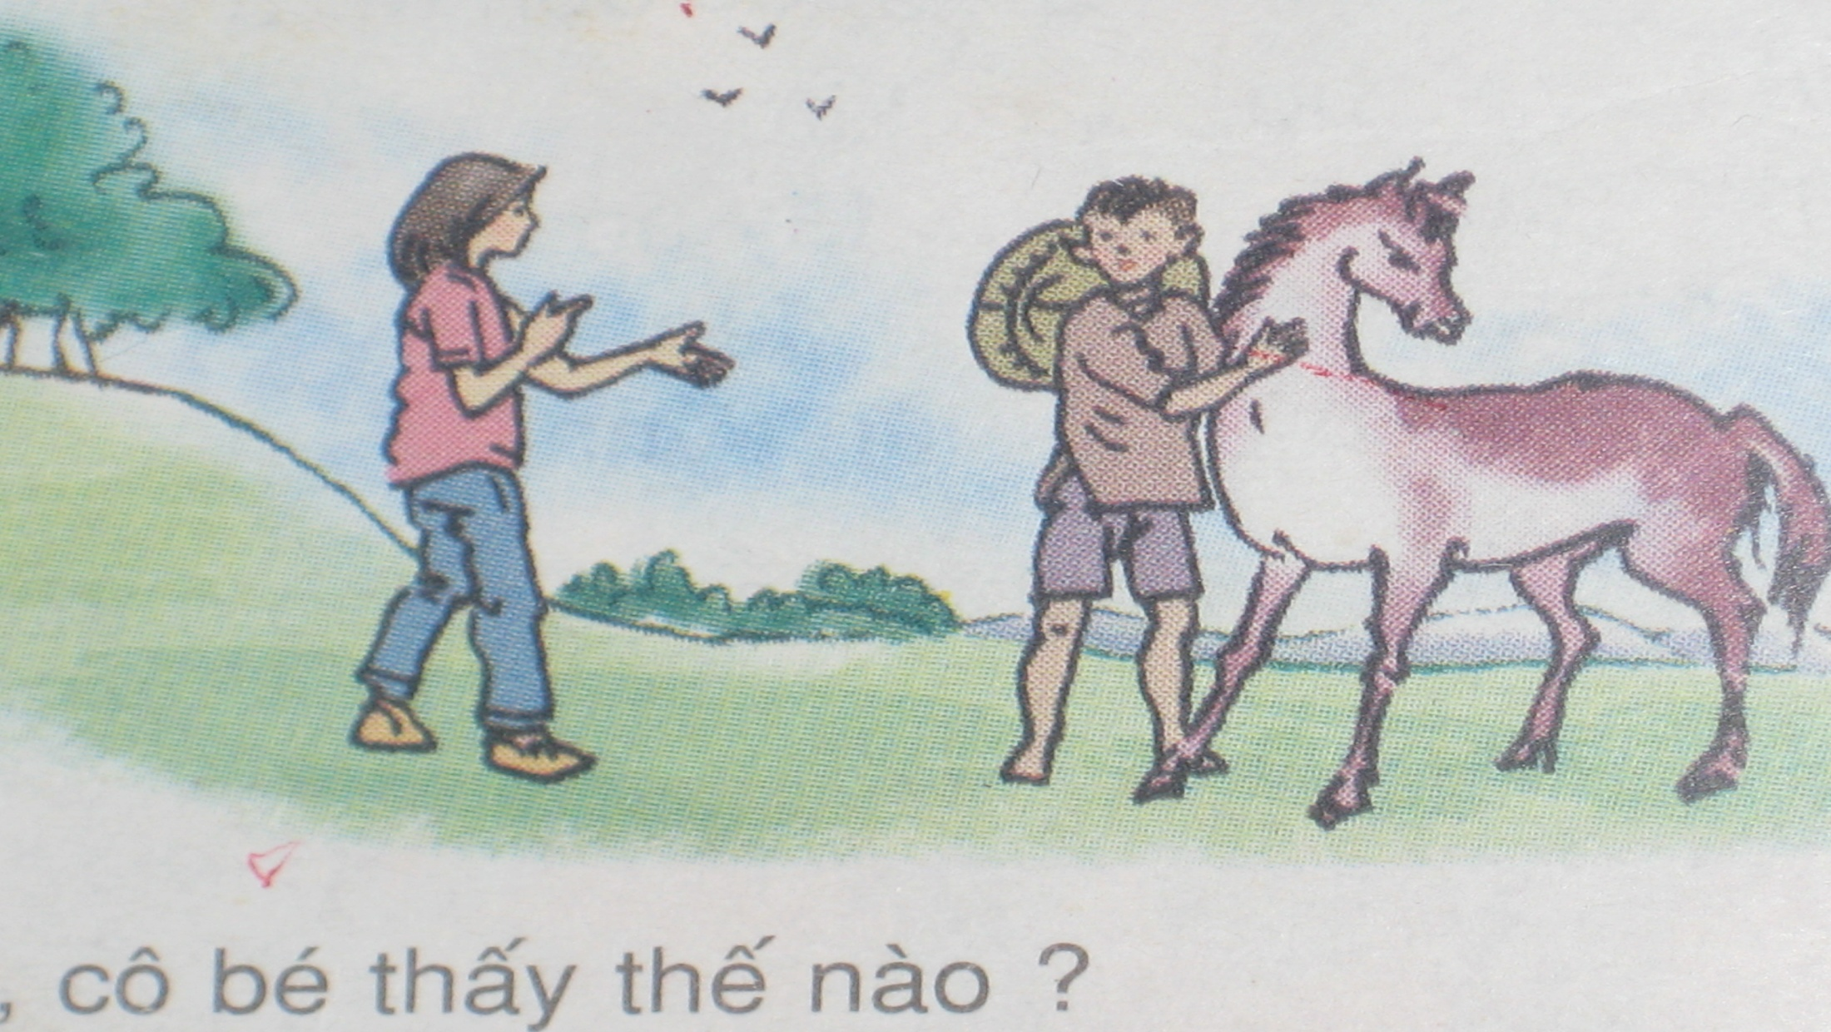

Vì sao?

Lần đầu về quê chơi , cô bé thấy cái gì cũng lạ . Cô bé hỏi cậu anh họ: “ Sao con bò này không có sừng hả anh ?
Cậu bé giải thích :Bò không có sừng vì nhiều lí do. Có con bị gãy sừng , có con còn non chưa có sừng. Riêng con này không có sừng vì nó là con ngựa .
Thực ra con vật mà cô bé nhìn thấy là con ngựa
Câu hỏi
a , Lần đầu về quê chơi, cô bé thấy thế nào?
b) Cô bé hỏi cậu anh họ điều gì?
c) Cậu bé giải thích vì sao bò không có sừng?
d) Thực ra con vật mà cô bé nhìn thấy là con gì?

Trả lời
………………………………………………………………………………………………………………………………………………………………………………………………………………………………………………………………………………………………………………………………………………………………………………………………………………………………………………………………………………………………………………………

Chúc các em chăm ngoan , học giỏi .
Hết

